SchwimmUNIONSüdstadt
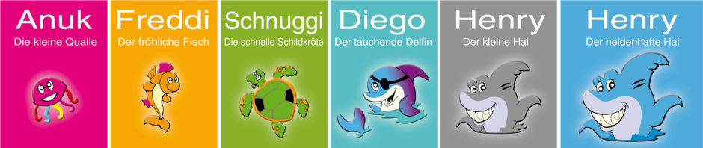
Kinderschwimmkurse SOMMER Intensivkurse 2025

Die Kurse finden im BSFZ Südstadt statt:
Kurs 1: 30.06.25 bis 04.07.25 10 Uhr bis 10:50 Uhr BSFZ Südstadt
Kurs 2: 30.06.25 bis 04.07.25 11 Uhr bis 11:50 Uhr BSFZ Südstadt
Kurs 3: 07.07.25 bis 11.07.25 10 Uhr bis 10:50 Uhr BSFZ Südstadt
Kurs 4: 07.07.25 bis 11.07.25 11 Uhr bis 11:50 Uhr BSFZ Südstadt
Kurs 5: 14.07.25 bis 18.07.25 8 Uhr bis 8:50 Uhr BSFZ Südstadt
Kurs 6: 14.07.25 bis 18.07.25 9Uhr bis 9:50 Uhr BSFZ Südstadt
Kurs 7: 21.07.25 bis 25.07.25 8 Uhr bis 8:50 Uhr BSFZ Südstadt
Kurs 8: 21.07.25 bis 25.07.25 9 Uhr bis 9:50 Uhr BSFZ Südstadt

www.schwimmunion-suedstadt.at
schwimmunion.suedstadt@gmail.com
Anmeldung per email: Kontakt: u.manhart@kabsi.at
Trainingsort: Bundessport- und Freizeitzentrum (BSFZ)
Südstadt (Liese-Prokop-Platz 1) 2344 Maria Enzersdorf

